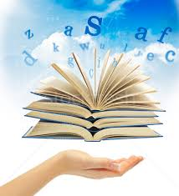
ȘCOALA GIMNAZIALĂ SĂCĂLĂȘENI

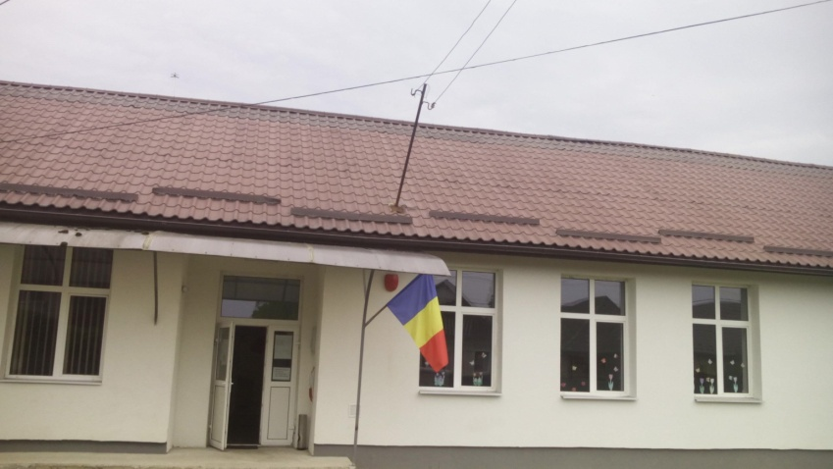
Nr.1
2018

